事项编码：160004300000254316414330381

最低生活保障家庭认定及保障金给付服务指南

瑞安市民政局（社工局）

最低生活保障家庭认定及保障金给付服务指南
一、适用范围
涉及的内容：最低生活保障家庭认定
服务对象：个人
二、事项审查类型
前审后批
三、国家法律依据
社会救助暂行办法 国务院 2019-03-02
第二章 最低生活保障
第九条 国家对共同生活的家庭成员人均收入低于当地最低生活保障标准，且符合当地最低生活保障家庭财产状况规定的家庭，给予最低生活保障。
第十条 最低生活保障标准，由省、自治区、直辖市或者设区的市级人民政府按照当地居民生活必需的费用确定、公布，并根据当地经济社会发展水平和物价变动情况适时调整。 最低生活保障家庭收入状况、财产状况的认定办法，由省、自治区、直辖市或者设区的市级人民政府按照国家有关规定制定。
第十一条 申请最低生活保障，按照下列程序办理： （一）由共同生活的家庭成员向户籍所在地的乡镇人民政府、街道办事处提出书面申请；家庭成员申请有困难的，可以委托村民委员会、居民委员会代为提出申请。 （二）乡镇人民政府、街道办事处应当通过入户调查、邻里访问、信函索证、群众评议、信息核查等方式，对申请人的家庭收入状况、财产状况进行调查核实，提出初审意见，在申请人所在村、社区公示后报县级人民政府民政部门审批。 （三）县级人民政府民政部门经审查，对符合条件的申请予以批准，并在申请人所在村、社区公布；对不符合条件的申请不予批准，并书面向申请人说明理由。
第十二条 对批准获得最低生活保障的家庭，县级人民政府民政部门按照共同生活的家庭成员人均收入低于当地最低生活保障标准的差额，按月发给最低生活保障金。 对获得最低生活保障后生活仍有困难的老年人、未成年人、重度残疾人和重病患者，县级以上地方人民政府应当采取必要措施给予生活保障。
第十三条 最低生活保障家庭的人口状况、收入状况、财产状况发生变化的，应当及时告知乡镇人民政府、街道办事处。 县级人民政府民政部门以及乡镇人民政府、街道办事处应当对获得最低生活保障家庭的人口状况、收入状况、财产状况定期核查。 最低生活保障家庭的人口状况、收入状况、财产状况发生变化的，县级人民政府民政部门应当及时决定增发、减发或者停发最低生活保障金；决定停发最低生活保障金的，应当书面说明理由。
四、省级法律依据
浙江省社会救助条例 浙江省人民代表大会常务委员会 2014-07-31 第二章 最低生活保障 第九条 对共同生活的家庭成员人均月收入低于当地最低生活保障标准，且符合当地最低生活保障家庭财产状况规定的家庭，给予最低生活保障。 第十条 最低生活保障标准按照当地居民生活必需的费用确定，并根据当地经济社会发展水平和物价变动情况适时调整。 居民生活必需的费用参照当地城乡居民人均消费支出的一定比例确定，也可以参照当地城乡居民人均可支配收入或者最低工资标准的一定比例确定。参照最低工资标准确定的，城镇最低生活保障标准在当地月最低工资标准的百分之四十至百分之五十之间确定。农村最低生活保障标准不低于当地城镇最低生活保障标准的百分之七十，并逐步缩小城乡差距。有条件的地方可以实行城乡统一的最低生活保障标准。 最低生活保障标准的具体确定办法，由省人民政府民政部门会同有关部门制定，报省人民政府批准后实施。 浙江省最低生活保障办法 省政府办公厅 2017-12-01 第八条 最低生活保障对象为共同生活的家庭成员人均月收入低于当地最低生活保障标准，且符合当地最低生活保障家庭财产状况规定的本地户籍家庭。
五、市级法律依据

六、县级规定

七、受理机构
各乡镇人民政府、街道办事处社会事务办或便民服务中心
八、决定机构
瑞安市民政局
九、数量限制
无数量限制
无
十、受理条件
***户籍的公民，其共同生活的家庭成员人均月收入低于当地最低生活保障标准，且符合当地最低生活保障家庭财产状况规定的家庭。
十一、禁止性要求
无禁止性要求
十二、申请材料目录

材料名称 | 材料形式 | 必要性及描述 | 备注
申请表(含授权书) | 电子 | 必要
身份证复印件 | 系统自动获取，如数据不全则需申请者提交 | 必要

十三、申请接收
申请方式：网上申请,现场窗口申请,邮寄申请
办理地点: 瑞安市民政局（温州市瑞安市安阳街道莘阳大道508号）209、210室;
十四、对外公布的办理程序描述
环节 | 办理时限 | 办理人员 | 审批标准 | 办理结果
申请 | 申请人提交申请材料，或在浙江政务服务网（浙里办）进行网上（掌上）申报，并选择结果送达方式。
受理 | 1个工作日 | 窗口工作人员 | 对申请材料进行初步审核。经审核，申请材料齐全、符合法定形式的，决定予以受理。申请材料齐全并符合法定形式，但申请材料需要核实的，应当决定予以受理，同时书面告知申请人需要核实的事项、理由及时间。申请材料存在可以当场更正的错误的，应当允许有权更正人当场予以更正，由更正人在更正处签名或者盖章、注明更正日期；经确认申请材料齐全，符合法定形式的，应当决定予以受理。申请材料不齐全或者不符合法定形式的，应当当场告知申请人需要补正的全部内容。不属于本事项的，应当即时决定不予受理，并告知申请人向有关行政机关申请。 | 1. 材料齐全符合法定形式的出具《受理通知书》；  2. 材料不齐全或不符合法定形式的出具《补正告知书》；  3.不属于许可范畴或者不属于本机关受理范围的出具《不予受理通知书》。
审核 | 1个工作日 | 后台审核人员 | 提交材料是否齐全、是否符合法定形式；材料需要核实的，核实相关材料，并根据实际情况进行实地核查。 | 对于审查通过的，作出准予许可决定；对于审查不通过的，作不予行政许可的决定。
决定 | 18个个工作日 | 领导或领导授权人员 | 根据审核情况，作出准予许可或不予行政许可的决定。 | 1.做出准予行政许可决定。  2.做出不予行政许可决定的，自作出决定之日起5个工作日内送达《不予行政许可决定书》。
送达 | 5个工作日 | 窗口工作人员 | 根据申请人选择的送达方式送达行政许可结果。

十五、办理方式
现场办理
十六、办结时限
法定期限：23工作日
承诺期限：20工作日
时限说明：承诺时间和法定期限都不包括7天公示时间;
十七、收费依据及标准
收费项目名称 | 收费标准 | 减免说明

十八、审批结果名称
确认并给付
十九、结果送达
自作出决定之日起10个工作日内送达
送达方式：当场送达,快递送达
二十、行政相对人权利和义务
（一）符合法律、法规规定的公民，有权享受社会救助。
（二）申请人应当如实提交有关材料和反映情况，并对其申请材料实质内容的真实性负责。
二十一、咨询途径
咨询电话：0577-65901590
二十二、监督投诉渠道
监督投诉电话：0577-12345或12345投诉热线
网上投诉：http://zxts.zjzwfw.gov.cn
二十三、受理地点和时间
受理地点：瑞安市民政局（温州市瑞安市安阳街道莘阳大道508号）209、210室
受理接待时间：春、秋、冬季工作日：上午8:30-11:30，下午14:00-13:00；夏季工作日：上午8:30-11:30，下午14:30-18:00

二十四、办理进程和结果公开查询
咨询电话：0577-65901590
网上查询：bsjd.zjzwfw.gov.cn
二十五、办事者到办事现场次数
0次
次数说明：无

附录1 最低生活保障家庭认定及保障金给付流程图
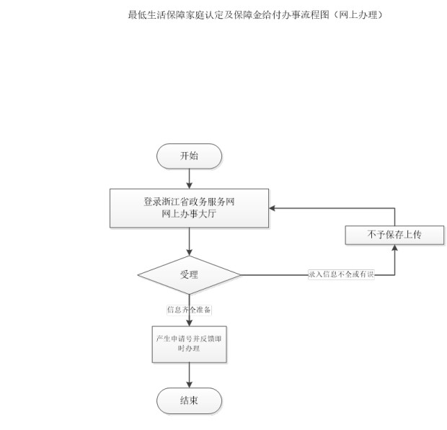

附录2 相关申请材料示范文本
材料空白表、示例表，请在“申请材料”中单独下载打印

附录3 常见问题解答

